
TRƯỜNG ĐẠI HỌC GIAO THÔNG VẬN TẢI KHOA CÔNG NGHỆ THÔNG TIN
BỘ MÔN PROJECT 1
Hà Nội – Tháng 10/2026
Giảng viên hướng dẫn: Hoàng Văn Thông
Nhóm thực hiện: 12
Thành viên: Lê Thanh Vy
Ngô Minh Tuấn
Dương Xuân Nam
Lớp: CNTT4
Khóa: 64
BÁO CÁO PHÂN TÍCH YÊU CẦU


Mục lục
CHƯƠNG 1: THU THẬP YÊU CẦU THỰC TẾ (REQUIREMENT ELICITATION) 3
1.1 Kế hoạch và Biên bản Phỏng vấn Sâu (In-depth Interviews) 3
1.2 Kết quả Khảo sát Bảng hỏi diện rộng (Surveys) 4
1.3 Tài liệu và Quy định Nghiệp vụ đầu vào thu thập được 4
CHƯƠNG 2: DANH SÁCH USER STORIES VÀ TIÊU CHÍ CHẤP NHẬN (ACCEPTANCE CRITERIA) 5
US-01: Đăng ký và bảo lưu tiến trình học tập cá nhân 5
US-02: Tra cứu từ điển thông minh Online/Offline 5
US-03: Học từ vựng bằng thẻ Flashcards lặp lại ngắt quãng 5
US-04: Duy trì chuỗi ngày học Streak liên tục 6
US-05: Luyện đề thi thử TOEIC trực tuyến có tính giờ và chống gian lận 6
US-06: Làm bài tập trắc nghiệm offline trên ứng dụng Android 7
US-07: Quản trị ngân hàng dữ liệu đề thi và Dashboard Admin 7
US-08: Đồng bộ hóa ngầm dữ liệu Android-Server thông minh 7
CHƯƠNG 3: ĐẶC TẢ VÀ PHÂN TÍCH YÊU CẦU (SPECIFICATION & ANALYSIS) 9
3.1 Bảng phân tích Yêu cầu Chức năng (FR) và Phân bổ Sprint theo MoSCoW 9
3.2 Bảng phân tích Yêu cầu Phi chức năng (NFR) 10
3.3 Mô hình hóa yêu cầu 12
3.3.1 Biểu đồ usecase 12
3.3.2 Biểu đồ hoạt động 16
CHƯƠNG 4: XÁC MINH VÀ QUẢN LÝ YÊU CẦU (VALIDATION & MANAGEMENT) 23
4.1 Danh sách kiểm tra Xác minh Yêu cầu (Validation Checklist) 23
4.2 Cơ chế Quản lý Thay đổi và Ma trận Truy vết Yêu cầu (Traceability Matrix) 24

CHƯƠNG 1: THU THẬP YÊU CẦU THỰC TẾ (REQUIREMENT ELICITATION)

1.1 Kế hoạch và Biên bản Phỏng vấn Sâu (In-depth Interviews)
Để thu thập yêu cầu thực tế cho dự án, nhóm phát triển đã tiến hành 3 phiên phỏng vấn sâu với các bên liên quan trực tiếp bao gồm đại diện Học viên, Giảng viên tiếng Anh định hướng kỳ thi TOEIC, và Quản trị viên hệ thống. Kết quả phản hồi thực tế được ghi nhận chi tiết dưới đây:
Đối tượng | Người phỏng vấn | Nội dung câu hỏi cốt lõi | Nhu cầu/Yêu cầu nghiệp vụ ghi nhận
Nguyễn Quang Sáng | Lê Thanh Vy | 1. Bạn tra từ điển trên điện thoại lúc nào?  2. Khi luyện đề TOEIC trực tuyến, bạn lo ngại điều gì?  3. Streak ngày học có giúp bạn duy trì động lực? | - Cần tra từ điển offline khi đi xe bus/mất mạng.  - Sợ nhất mất kết nối mạng giữa chừng khi đang thi TOEIC.  - Thích Streak ngày học nhưng hay bị mất oan khi đi du lịch khác múi giờ hoặc nộp bài muộn sát nút 0h.
Bùi Minh Long | Lê Thanh Vy | 1. Cơ chế lặp lại từ vựng nào hiệu quả nhất?  2. Quy trình làm đề thi TOEIC chuẩn cần kiểm soát những gì?  3. Làm thế nào để học viên đánh giá đúng năng lực? | - Áp dụng Spaced Repetition với trạng thái từ vựng rõ ràng (Mới, Đang học, Thành thạo).  - Đồng hồ đếm ngược thi thử phải chính xác từng giây.  - Cần cơ chế chống gian lận chỉnh giờ máy tính client để thay đổi kết quả nộp bài.

1.2 Kết quả Khảo sát Bảng hỏi diện rộng (Surveys)
Nhóm đã xây dựng và phát hành bảng hỏi khảo sát diện rộng thu được 250 phản hồi hợp lệ từ đối tượng học sinh, sinh viên có nhu cầu học tiếng Anh và ôn thi TOEIC. Dữ liệu khảo sát thu được biểu thị các thông số nhu cầu thực tế sau:
- Thói quen sử dụng nền tảng: 54.8% học viên học song song trên cả Web (làm đề tập trung) và App di động (học từ vựng tiện lợi); 30.2% ưu tiên App di động hoàn toàn và 15.0% chỉ dùng Web.
- Nhu cầu tính năng ngoại tuyến (Offline-First): 88.4% học viên đánh giá việc tra cứu từ điển offline và lật thẻ Flashcard ngoại tuyến là cực kỳ quan trọng, giúp duy trì thói quen học tập hàng ngày.
- Sự cố thường gặp: 74.2% học viên từng gặp sự cố mất kết nối mạng đột ngột khi đang làm bài thi thử trực tuyến. Họ yêu cầu hệ thống phải lưu trữ tạm thời các câu trả lời cục bộ để không phải làm lại từ đầu.
- Tính công bằng trong thi cử: 91.6% học viên mong muốn một cơ chế chấm điểm thi thử minh bạch, phản ánh đúng thực lực và ngăn chặn được các hành vi gian lận cố tình sửa đổi giờ máy tính client.

1.3 Tài liệu và Quy định Nghiệp vụ đầu vào thu thập được
Để chuyển đổi các yêu cầu từ phỏng vấn và khảo sát thành đặc tả hệ thống, nhóm phát triển đã tiến hành thu thập và chuẩn hóa các tài liệu nghiệp vụ cốt lõi sau:
- Cấu trúc đề thi thử TOEIC chuẩn hóa: Bao gồm kết cấu phân bổ câu hỏi trắc nghiệm chia theo Part, thời gian giới hạn làm bài Reading/Listening chính xác để mô hình hóa thực thể đề thi trong bảng database 'exams' và 'questions'.
- Phương pháp Lặp lại ngắt quãng (Spaced Repetition): Thuật toán SuperMemo-2 cải tiến để phân loại từ vựng thành 3 trạng thái rõ rệt ('NEW', 'LEARNING', 'MASTERED') trong thực thể 'flashcards', thiết lập lịch trình ôn tập tối ưu ('last_reviewed').
- Mẫu cấu trúc tệp dữ liệu đề thi Excel: Chuẩn hóa các cột (Nội dung câu hỏi, Lựa chọn A, Lựa chọn B, Lựa chọn C, Lựa chọn D, Đáp án đúng) nhằm phục vụ trực tiếp cho tính năng Import Excel của Quản trị viên.
- Quy định tính toán múi giờ của ISO 8601: Cơ chế truyền dữ liệu bù múi giờ ('timezone_offset' tính bằng phút) từ client lên server để xử lý và ghi nhận Streak chính xác theo múi giờ địa phương thực tế của người dùng.

CHƯƠNG 2: DANH SÁCH USER STORIES VÀ TIÊU CHÍ CHẤP NHẬN (ACCEPTANCE CRITERIA)
Dựa trên kết quả thu thập yêu cầu tại Chương 1, nhóm phát triển chuyển hóa toàn bộ các nhu cầu nghiệp vụ thực tế thành 8 User Stories cốt lõi kèm theo các Tiêu chí Chấp nhận (Acceptance Criteria) định lượng, rõ ràng để làm căn cứ phát triển và nghiệm thu phần mềm:

US-01: Đăng ký và bảo lưu tiến trình học tập cá nhân
Với tư cách là một học viên, tôi muốn Đăng ký & Đăng nhập tài khoản, để lưu trữ và bảo lưu tiến trình học từ vựng, kết quả luyện thi và chuỗi Streak ngày học của riêng tôi.
Tiêu chí Chấp nhận (Acceptance Criteria):
- Kịch bản AC-01.1: Khi người dùng đăng ký, hệ thống phải mã hóa mật khẩu bằng thuật toán bcryptjs trước khi ghi vào database PostgreSQL.
- Kịch bản AC-01.2: Đăng nhập thành công phải tạo và phản hồi về client một token JWT chứa ID người dùng, phân quyền (STUDENT/ADMIN) và có thời gian hết hạn là 7 ngày.
- Kịch bản AC-01.3: Khi truy cập không có JWT hoặc JWT hết hạn, hệ thống phải từ chối truy cập và chuyển hướng về trang đăng nhập.

US-02: Tra cứu từ điển thông minh Online/Offline
Với tư cách là một học viên, tôi muốn tìm kiếm từ vựng và xem định nghĩa mượt mà trên cả Web và Android App, để tôi có thể hiểu nghĩa từ vựng nhanh chóng.
Tiêu chí Chấp nhận (Acceptance Criteria):
- Kịch bản AC-02.1: Khi online trên Web/Android, hệ thống phải trả về kết quả tìm kiếm từ vựng sử dụng PostgreSQL Full-Text Search trong vòng dưới 100ms.
- Kịch bản AC-02.2: Khi offline trên Android, hệ thống phải truy vấn cơ sở dữ liệu SQLite Room cục bộ và trả về định nghĩa chính xác trong vòng dưới 20ms.
- Kịch bản AC-02.3: Hệ thống phải hỗ trợ tìm kiếm không nhạy cảm với chữ hoa/chữ thường, từ có dấu và không có dấu (ví dụ: 'điện thoại' và 'dien thoai' đều trả về kết quả giống nhau).

US-03: Học từ vựng bằng thẻ Flashcards lặp lại ngắt quãng
Với tư cách là một học viên, tôi muốn học từ vựng qua thẻ ghi nhớ (Flashcard) phân loại theo trạng thái ghi nhớ, để tối ưu hóa hiệu quả ghi nhớ từ vựng theo khoa học.
Tiêu chí Chấp nhận (Acceptance Criteria):
- Kịch bản AC-03.1: Thẻ Flashcard hiển thị giao diện lật mặt (mặt trước là Từ vựng, Phiên âm IPA; mặt sau là Định nghĩa, Ví dụ mẫu).
- Kịch bản AC-03.2: Mỗi thẻ ghi nhớ khi khởi tạo mặc định có trạng thái 'NEW'. Khi người dùng bắt đầu ôn tập, trạng thái chuyển sang 'LEARNING'. Khi ôn tập thành thạo (đúng 3 lần liên tiếp), trạng thái chuyển sang 'MASTERED'.
- Kịch bản AC-03.3: Hệ thống cập nhật mốc thời gian 'last_reviewed' chính xác theo thời gian thực để thuật toán Spaced Repetition tính toán lịch hiển thị lại từ vựng.

US-04: Duy trì chuỗi ngày học Streak liên tục
Với tư cách là một học viên, tôi muốn hệ thống tự động ghi nhận và cộng dồn chuỗi ngày học Streak liên tục khi hoàn thành ôn tập hàng ngày, để tạo thêm động lực học tập.
Tiêu chí Chấp nhận (Acceptance Criteria):
- Kịch bản AC-04.1: Streak tăng thêm 1 ngày khi người dùng hoàn thành ôn tập tối thiểu 1 thẻ Flashcard đầu tiên trong ngày.
- Kịch bản AC-04.2: Để giải quyết lỗi lệch ngày UTC, Client Web/Android bắt buộc phải gửi thông số 'timezone_offset' (tính bằng phút) lên Server Node.js trong request ghi nhận Streak.
- Kịch bản AC-04.3: Hệ thống Server Node.js tính toán ngày học cục bộ dựa vào múi giờ thực tế của thiết bị, đảm bảo không làm mất ngọn lửa Streak của học viên khi học sát nút 0h hoặc di chuyển sang múi giờ khác.

US-05: Luyện đề thi thử TOEIC trực tuyến có tính giờ và chống gian lận
Với tư cách là một học viên, tôi muốn luyện đề thi thử trắc nghiệm trực tuyến có đồng hồ đếm ngược trực quan và chống gian lận, để đánh giá chính xác năng lực thực tế của mình.
Tiêu chí Chấp nhận (Acceptance Criteria):
- Kịch bản AC-05.1: Khi nhấp 'Bắt đầu làm bài', Server Backend ghi nhận mốc thời gian thực tế 'started_at' vào PostgreSQL. Trình duyệt Web kích hoạt đồng hồ đếm ngược dựa theo trường 'duration' của đề thi.
- Kịch bản AC-05.2: Khi đồng hồ đếm ngược về 0, Web Client tự động đóng giao diện làm bài và gửi hàm nộp bài cưỡng chế lên Server Backend.
- Kịch bản AC-05.3: Khi nhận request nộp bài, Server tính toán: duration = submitted_at - started_at. Nếu duration vượt quá thời gian quy định + 5 giây (sai số mạng), Server từ chối kết quả thi và trả về thông báo lỗi gian lận thời gian.

US-06: Làm bài tập trắc nghiệm offline trên ứng dụng Android
Với tư cách là một học viên Android, tôi muốn làm bài tập luyện tập trắc nghiệm offline khi không có kết nối mạng, để tôi có thể tận dụng thời gian rảnh học tập.
Tiêu chí Chấp nhận (Acceptance Criteria):
- Kịch bản AC-06.1: Người dùng có thể tải trước đề thi về thiết bị Android. Đề thi và bộ câu hỏi được ghi vào SQLite cục bộ qua Room DB.
- Kịch bản AC-06.2: Hệ thống Android tự động tính toán điểm số cục bộ ngay sau khi học viên bấm nút nộp bài offline, hiển thị kết quả làm bài tạm thời.
- Kịch bản AC-06.3: Kết quả thi offline được lưu trữ cục bộ kèm theo trạng thái 'Chờ đồng bộ'.

US-07: Quản trị ngân hàng dữ liệu đề thi và Dashboard Admin
Với tư cách là một quản trị viên (Admin), tôi muốn quản lý kho dữ liệu từ vựng, soạn đề thi mới bằng tệp Excel và theo dõi thống kê hệ thống, để tối ưu hóa công tác vận hành.
Tiêu chí Chấp nhận (Acceptance Criteria):
- Kịch bản AC-07.1: Admin Portal được bảo mật phân quyền nghiêm ngặt; chỉ tài khoản có role='ADMIN' mới có quyền truy cập.
- Kịch bản AC-07.2: Admin có thể tải lên tệp Excel mẫu để Import hàng loạt câu hỏi trắc nghiệm vào đề thi. Hệ thống phải kiểm tra định dạng tệp và báo lỗi chi tiết dòng nếu sai cấu trúc.
- Kịch bản AC-07.3: Dashboard của Admin hiển thị trực quan các biểu đồ thống kê: tốc độ tăng trưởng người dùng, tỷ lệ làm bài thi thử thành công theo chủ đề.

US-08: Đồng bộ hóa ngầm dữ liệu Android-Server thông minh
Với tư cách là một học viên sử dụng App Android, tôi muốn tiến trình học và kết quả thi offline tự động đồng bộ lên Server khi có mạng trở lại, để dữ liệu đồng nhất trên mọi thiết bị.
Tiêu chí Chấp nhận (Acceptance Criteria):
- Kịch bản AC-08.1: Android WorkManager được cấu hình để định kỳ kiểm tra kết nối mạng và tự động chạy đồng bộ ngầm ngay cả khi học viên tắt app.
- Kịch bản AC-08.2: Đồng bộ hóa toàn bộ tiến trình ôn tập Flashcard, kết quả làm bài tập offline, và Streak logs lưu tại Room DB lên PostgreSQL của máy chủ.
- Kịch bản AC-08.3: Trường hợp xảy ra xung đột dữ liệu (Conflict), hệ thống áp dụng cơ chế giải quyết thông minh: Ưu tiên dữ liệu có mốc thời gian cập nhật mới nhất (Latest-Write-Wins).

CHƯƠNG 3: ĐẶC TẢ VÀ PHÂN TÍCH YÊU CẦU (SPECIFICATION & ANALYSIS)

3.1 Bảng phân tích Yêu cầu Chức năng (FR) và Phân bổ Sprint theo MoSCoW
Toàn bộ các yêu cầu chức năng cốt lõi của hệ thống học tiếng Anh đa nền tảng được tổng hợp, phân rã chi tiết, đánh giá độ ưu tiên theo phương pháp MoSCoW (Must, Should, Could, Won't) và phân bổ lộ trình phát triển qua 5 Sprints của quy trình Agile/Scrum:
Mã FR | Yêu cầu chức năng | Mô tả chi tiết kỹ thuật | Phân hệ xử lý | Ưu tiên | Sprint
FR-01 | Xác thực tài khoản (JWT) | Hỗ trợ Đăng ký/Đăng nhập. Mã hóa mật khẩu bcryptjs, cấp phát token JWT bảo mật trên server. | Web / Mobile / Backend | Must | Sprint 1
FR-02 | Cấu trúc Database đồng bộ | Xây dựng PostgreSQL (9 bảng thực thể chính) và cấu hình SQLite Room DB đồng bộ thực thể trên Android. | Database Server / Mobile | Must | Sprint 1
FR-03 | Tra từ điển thông minh | Tra cứu từ vựng dùng PostgreSQL Full-Text Search khi online (Web/Android); truy vấn SQLite cục bộ khi offline (Android). | Web / Mobile / Backend | Must | Sprint 2
FR-04 | Duy trì học tập Streak | Cộng dồn chuỗi học Streak liên tục dựa trên timezone_offset do client truyền lên, tránh lệch ngày do múi giờ UTC. | Web / Mobile / Backend | Should | Sprint 2
FR-05 | Luyện đề TOEIC đếm ngược | Học viên luyện đề thi trắc nghiệm trực tuyến có đồng hồ đếm ngược, tự động khóa đề và nộp bài, chống gian lận chỉnh giờ client. | Web / Backend | Must | Sprint 3
FR-06 | Luyện tập trắc nghiệm offline | Tải đề thi về SQLite cục bộ, chấm điểm tự động không cần mạng trên Android. | Mobile App | Should | Sprint 3
FR-07 | Dashboard Quản trị Admin | Giao diện Portal Admin CRUD từ vựng, import đề thi hàng loạt từ Excel mẫu, vẽ biểu đồ thống kê kết quả. | Web Client (Admin Portal) | Should | Sprint 4
FR-08 | Đồng bộ hóa ngầm tự động | Android WorkManager chạy ngầm tự động đẩy kết quả thi và streak cục bộ lên PostgreSQL server khi có mạng. | Mobile App / Backend | Should | Sprint 4

3.2 Bảng phân tích Yêu cầu Phi chức năng (NFR)
Bên cạnh các chức năng nghiệp vụ, hệ thống bắt buộc phải đáp ứng các ràng buộc phi chức năng nghiêm ngặt về hiệu năng tải, bảo mật mã nguồn, khả năng tương thích đa nền tảng và độ tin cậy vận hành:
Mã NFR | Loại Yêu cầu phi chức năng | Chỉ số kiểm thử định lượng thực tế | Độ ưu tiên MoSCoW | Công nghệ áp dụng
NFR-01 | Hiệu năng tải (Load Performance) | Hệ thống chịu tải thành công tối thiểu 1000 người dùng hoạt động đồng thời (CCU). Tỷ lệ lỗi API phát sinh dưới 1%. | Must | Apache JMeter  PgBouncer  Redis Cache
NFR-02 | Thời gian phản hồi (Response Time) | Thời gian phản hồi API tra từ điển tĩnh trực tuyến dưới 100ms (qua Redis); truy vấn offline cục bộ dưới 20ms. | Must | Redis Caching  Room Indexing
NFR-03 | Bảo mật dữ liệu & Mã nguồn | Mã hóa mật khẩu bằng bcryptjs. Xác thực JWT toàn bộ API. Xáo trộn mã nguồn Android Client trước khi build release. | Must | bcryptjs  JWT Signature  ProGuard
NFR-04 | Tương thích di động (Compatibility) | Ứng dụng Android chạy mượt mà, không crash trên các thiết bị chạy từ API Level 26 (Android 8) đến API Level 34 (Android 14). | Must | Android SDK  Gradle Config
NFR-05 | Tính tin cậy đồng bộ (Reliability) | Bảo toàn dữ liệu học tập khi mất kết nối mạng. Tự động phục hồi và thực hiện đồng bộ lại ngầm mà không gây mất mát dữ liệu. | Should | WorkManager  LocalStorage

3.3 Mô hình hóa yêu cầu

3.3.1 Biểu đồ usecase
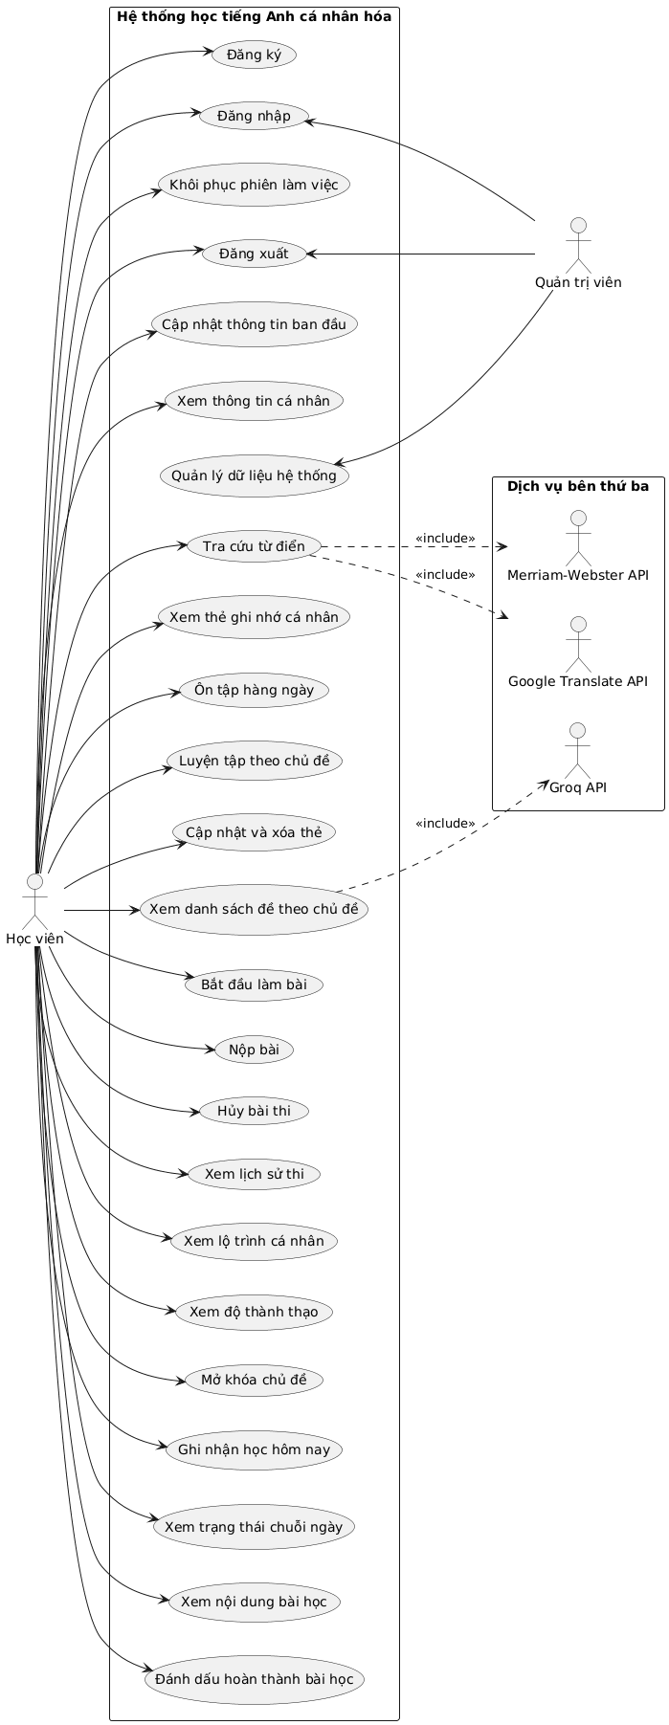
- Phân loại và mô tả các Tác nhân (Actors)
Tên tác nhân | Loại tác nhân | Vai trò và trách nhiệm trong hệ thống
Học viên | Tác nhân chính (Primary Actor) | Người học trực tiếp sử dụng hệ thống trên Web hoặc Mobile để học tập, tra cứu từ vựng, rèn luyện flashcard, làm bài thi và theo dõi tiến độ cá nhân.
Quản trị viên | Tác nhân quản trị (Administrative Actor) | Người chịu trách nhiệm vận hành, kiểm duyệt nội dung, quản lý dữ liệu toàn bộ hệ thống (từ điển, đề thi, bài học) và xem thống kê báo cáo.
Merriam-Webster API | Tác nhân hệ thống ngoài (External Service) | Cung cấp dữ liệu từ điển chuẩn quốc tế gồm định nghĩa tiếng Anh, từ loại, phiên âm chuẩn IPA và file âm thanh phát âm mẫu của người bản xứ.
Google Translate API | Tác nhân hệ thống ngoài (External Service) | Hỗ trợ dịch nghĩa từ vựng, cụm từ và câu ví dụ song ngữ Anh - Việt.
Groq API | Tác nhân hệ thống ngoài (External Service / LLM) | Dịch vụ AI hiệu năng cao xử lý sinh nội dung câu hỏi, đề thi trắc nghiệm theo chủ đề và cấp độ tương ứng một cách tự động.

2. Chi tiết các Use Case theo từng phân nhóm nghiệp vụ
2.1. Phân nhóm Xác thực & Thông tin cá nhân
- Đăng ký: Tiếp nhận thông tin người dùng mới, kiểm tra tính hợp lệ và khởi tạo tài khoản học viên trong cơ sở dữ liệu.
- Đăng nhập: Xác thực danh tính cho cả Học viên và Quản trị viên; cấp phát mã truy cập phiên làm việc.
- Khôi phục phiên làm việc: Tự động duy trì đăng nhập của Học viên khi mở lại ứng dụng mà không cần nhập lại mật khẩu.
- Đăng xuất: Chấm dứt phiên làm việc hiện tại, vô hiệu hóa mã truy cập của cả Học viên và Quản trị viên trên thiết bị.
- Cập nhật thông tin ban đầu: Thu thập thông tin nền tảng của Học viên mới (mục tiêu học, trình độ xuất phát A1/A2, thời gian học mỗi ngày).
- Xem thông tin cá nhân: Hiển thị hồ sơ học tập, thống kê số ngày tham gia và trình độ hiện tại của Học viên.
2.2. Phân nhóm Quản trị hệ thống
- Quản lý dữ liệu hệ thống: Use case độc quyền của Quản trị viên, bao gồm các thao tác quản lý kho dữ liệu từ vựng, chủ đề học, ngân hàng đề thi trắc nghiệm và giám sát số liệu học tập của toàn bộ học viên.
2.3. Phân nhóm Tra cứu & Học từ vựng (Từ điển & Flashcard)
- Tra cứu từ điển: Học viên tra nghĩa từ khóa tiếng Anh. Use case này bắt buộc gọi tích hợp («include») đồng thời tới:
  - Merriam-Webster API: Lấy phiên âm, từ loại, giải nghĩa bản xứ và âm thanh.
  - Google Translate API: Lấy nghĩa tương đương tiếng Việt chuẩn xác theo ngữ cảnh.
- Xem thẻ ghi nhớ cá nhân: Hiển thị danh sách các thẻ từ vựng Học viên đã lưu.
- Ôn tập hàng ngày: Kích hoạt thuật toán lặp lại ngắt quãng để đưa ra các thẻ từ đến hạn ôn tập.
- Luyện tập theo chủ đề: Cho phép Học viên chủ động chọn ôn luyện flashcard theo từng nhóm chủ đề cụ thể.
- Cập nhật và xóa thẻ: Tùy biến ghi chú ngữ cảnh hoặc loại bỏ thẻ từ khỏi bộ sưu tập cá nhân.
2.4. Phân nhóm Kiểm tra đánh giá (Đề thi)
- Xem danh sách đề theo chủ đề: Học viên chọn danh mục bài thi. Use case này có quan hệ liên kết («include») với Groq API để hỗ trợ tạo đề thi động hoặc tổng hợp ngân hàng câu hỏi thông minh theo chủ đề yêu cầu.
- Bắt đầu làm bài: Khởi tạo phiên thi, kích hoạt đếm giờ và áp dụng cơ chế giám sát vi phạm (chống gian lận).
- Nộp bài: Gửi toàn bộ đáp án của phiên thi để hệ thống chấm điểm và lưu kết quả.
- Hủy bài thi: Hủy bỏ phiên làm bài hiện tại do người dùng chủ động thoát hoặc do vi phạm quy chế thi vượt ngưỡng.
- Xem lịch sử thi: Hiển thị danh sách các bài thi đã hoàn thành kèm bảng điểm và đáp án chi tiết.
2.5. Phân nhóm Lộ trình, Động lực & Bài học
- Xem lộ trình cá nhân: Cung cấp sơ đồ các chặng kiến thức được thiết kế riêng cho người học.
- Xem độ thành thạo: Đo lường và trực quan hóa tỷ lệ nắm vững từ vựng và ngữ pháp theo từng kỹ năng.
- Mở khóa chủ đề: Hệ thống kiểm tra điều kiện đạt chuẩn để mở quyền truy cập vào nội dung tiếp theo.
- Ghi nhận học hôm nay: Tự động xác thực hoạt động học hợp lệ trong ngày và cộng dồn điểm Streak.
- Xem trạng thái chuỗi ngày: Hiển thị trực quan số ngày học liên tiếp và lịch sử điểm danh.
- Xem nội dung bài học: Cung cấp tài liệu bài giảng lý thuyết ngữ pháp và ví dụ.
- Đánh dấu hoàn thành bài học: Ghi nhận mốc kết thúc bài học để cập nhật vào lộ trình học tập.

3.3.2 Biểu đồ hoạt động
* Xác thực & Đăng nhập hệ thống
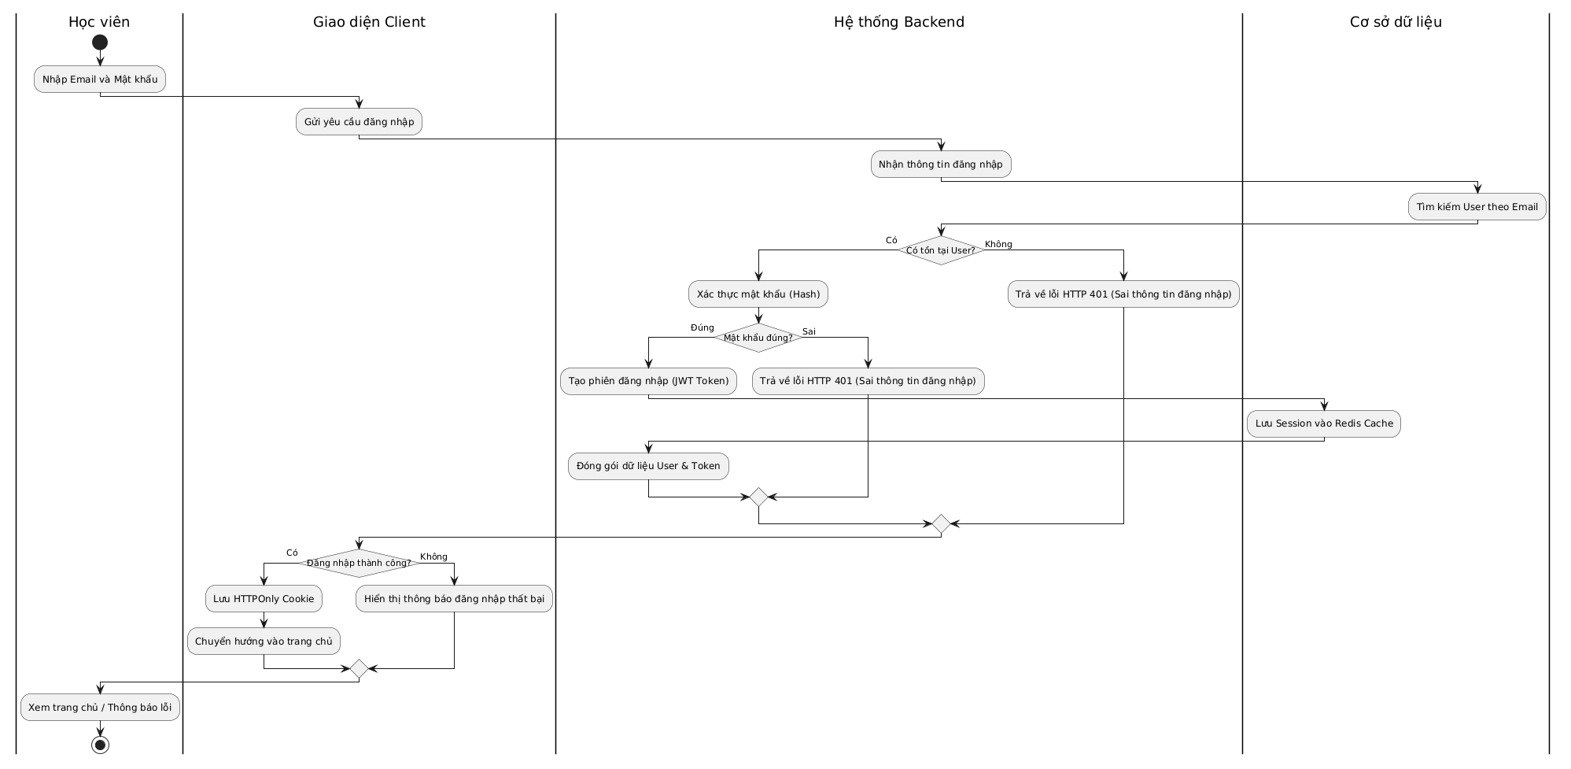
Chi tiết luồng hoạt động:
- Khởi tạo: Học viên nhập Email và Mật khẩu trên giao diện; Client gửi yêu cầu đăng nhập lên máy chủ.
- Xác minh tài khoản: Backend nhận thông tin và truy vấn tìm kiếm User theo Email trong PostgreSQL.
- Rẽ nhánh kiểm tra sự tồn tại (Decision: Có tồn tại User?):
  - Không tồn tại: Backend trả về lỗi HTTP 401 (Sai thông tin đăng nhập).
  - Có tồn tại: Backend thực hiện giải mã và so khớp mật khẩu bằng thuật toán băm (Hash comparison).
- Rẽ nhánh kiểm tra mật khẩu (Decision: Mật khẩu đúng?):
  - Sai: Backend phản hồi mã lỗi HTTP 401 (Sai thông tin đăng nhập).
  - Đúng: Backend tạo phiên đăng nhập (JWT Access Token), lưu trữ phiên vào Redis Cache (session:{userId}:{sessionId}), sau đó đóng gói dữ liệu User kèm Token gửi về Client.
- Xử lý tại Client (Decision: Đăng nhập thành công?):
  - Thất bại: Client nhận lỗi và hiển thị thông báo đăng nhập thất bại cho Học viên.
  - Thành công: Client thiết lập lưu HTTPOnly Cookie để bảo vệ Token và tự động chuyển hướng màn hình vào trang chủ.
- Kết thúc: Học viên quan sát thấy giao diện trang chủ hoặc thông báo lỗi tương ứng.

* Tra cứu từ điển đa tầng (Multi-tier Cache & Auto-UPSERT)
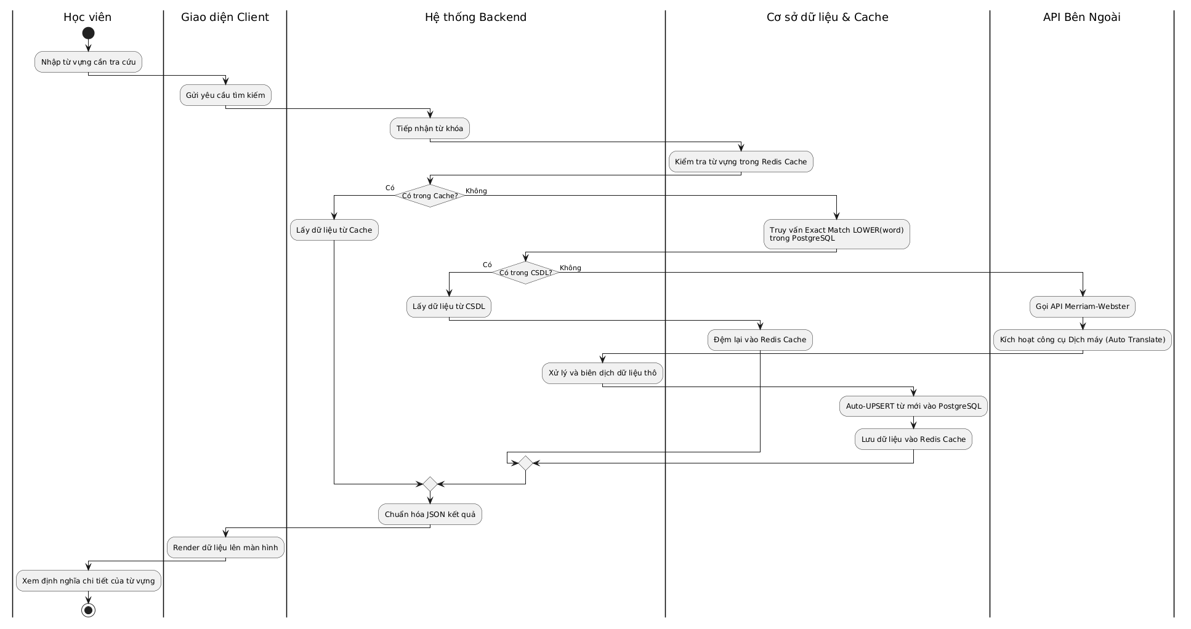
Chi tiết luồng hoạt động:
- Khởi tạo: Học viên nhập từ khóa cần tra cứu; Client gửi yêu cầu tìm kiếm lên Backend.
- Kiểm tra bộ nhớ đệm (Decision: Có trong Cache?):
  - Backend tiếp nhận từ khóa và truy vấn kiểm tra trong Redis Cache trước tiên.
  - Có trong Cache: Backend lấy trực tiếp dữ liệu từ Redis và đi thẳng tới bước chuẩn hóa JSON.
  - Không có trong Cache: Backend chuyển sang truy vấn khớp chính xác (LOWER(word)) trong cơ sở dữ liệu PostgreSQL.
- Kiểm tra CSDL nội bộ (Decision: Có trong CSDL?):
  - Có trong CSDL: Backend trích xuất dữ liệu từ PostgreSQL, đồng thời ghi đệm ngược lại vào Redis Cache để phục vụ các truy vấn tương lai.
  - Không có trong CSDL (Từ vựng mới hoàn toàn):
    - Backend gọi đồng thời tới API Merriam-Webster (lấy phiên âm, audio, giải nghĩa) và kích hoạt công cụ Dịch máy (Auto Translate) để biên dịch nghĩa tiếng Việt.
    - Backend tổng hợp, xử lý và biên dịch cấu trúc dữ liệu thô.
    - Thực hiện thao tác Auto-UPSERT lưu bản ghi từ mới vào PostgreSQL, đồng thời lưu dữ liệu hoàn chỉnh vào Redis Cache.
- Trả kết quả: Backend chuẩn hóa cấu trúc JSON kết quả trả về cho Client.
- Kết thúc: Client render dữ liệu lên giao diện để Học viên xem chi tiết định nghĩa, phiên âm và âm thanh.

* Học từ vựng qua Thẻ ghi nhớ (Flashcard)
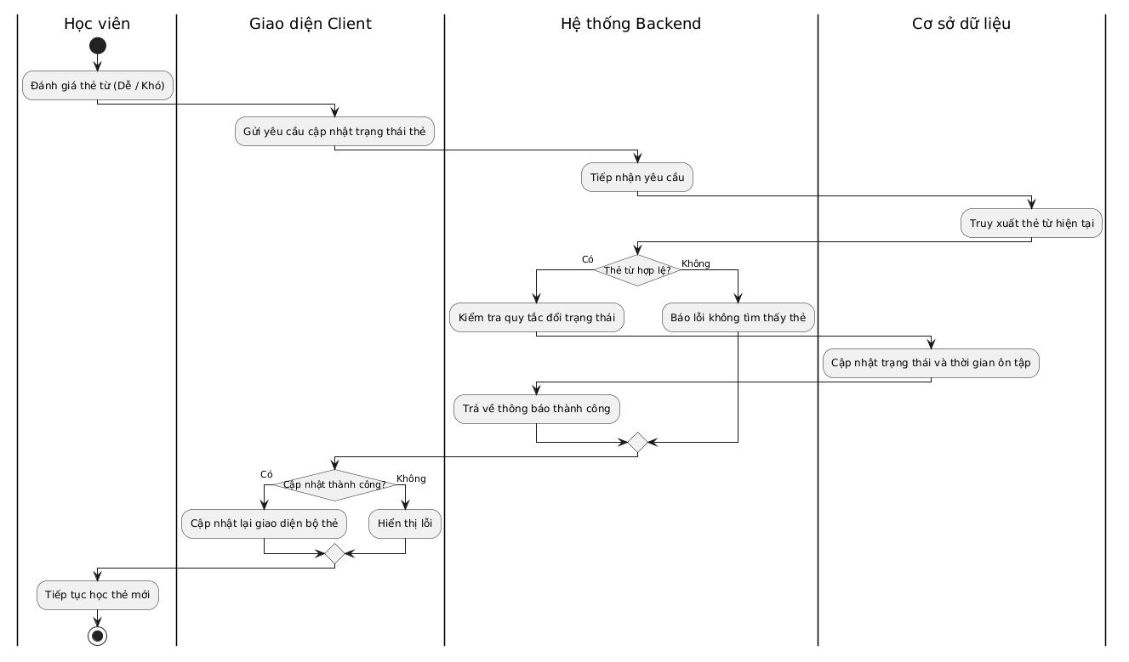
Chi tiết luồng hoạt động:
- Hành động người dùng: Học viên xem flashcard và chọn mức độ ghi nhớ (Dễ / Khó).
- Gửi yêu cầu: Client phát yêu cầu cập nhật trạng thái thẻ từ lên Backend.
- Kiểm tra tính hợp lệ (Decision: Thẻ từ hợp lệ?):
  - Backend nhận yêu cầu và truy xuất thông tin bản ghi thẻ từ hiện tại từ CSDL.
  - Không hợp lệ: Backend báo lỗi không tìm thấy thẻ về Client.
  - Hợp lệ: Backend kiểm tra các quy tắc đổi trạng thái theo thuật toán lặp lại ngắt quãng, sau đó gửi lệnh cập nhật trạng thái và thời gian ôn tập tiếp theo vào CSDL; CSDL phản hồi xác nhận thành công và Backend trả thông báo thành công về Client.
- Cập nhật giao diện (Decision: Cập nhật thành công?):
  - Thất bại: Client hiển thị thông báo lỗi lên màn hình.
  - Thành công: Client cập nhật lại trạng thái hiển thị của bộ thẻ.
- Kết thúc: Học viên chuyển sang tiếp tục học thẻ từ mới tiếp theo.
* Kiểm tra & Mở khóa Lộ trình học tập
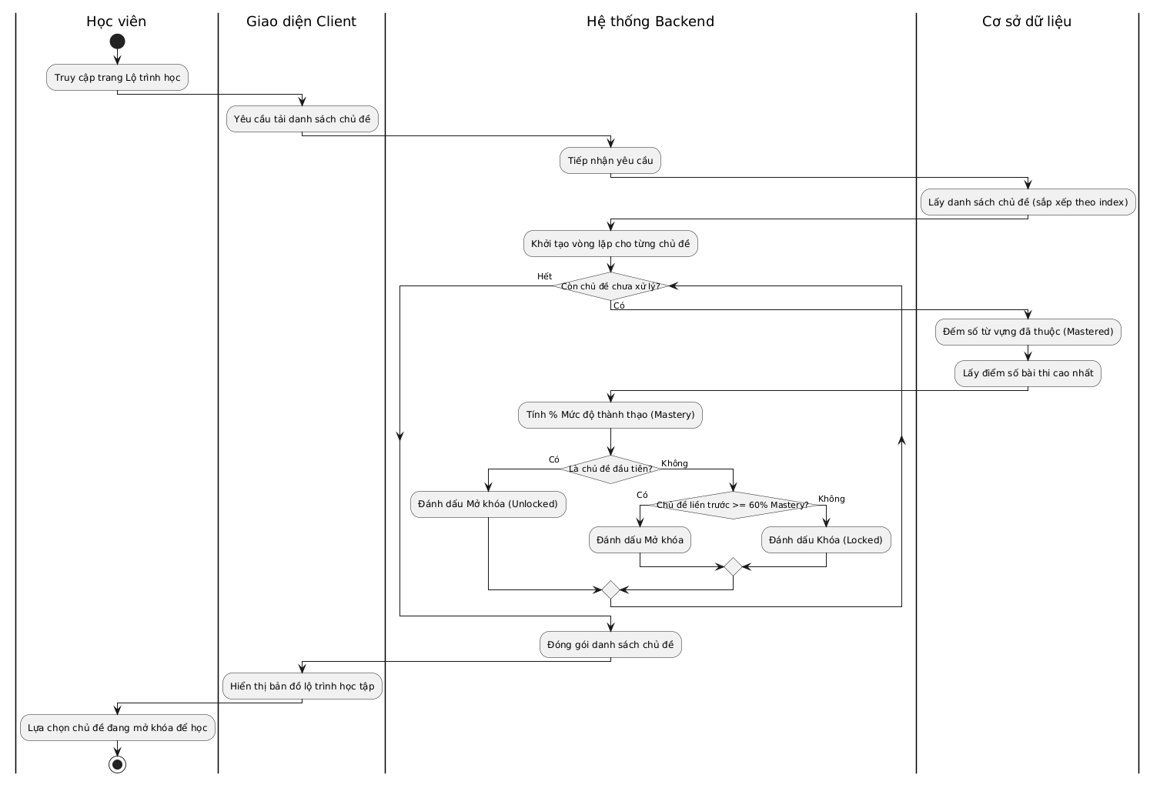
Chi tiết luồng hoạt động:
- Khởi tạo: Học viên mở trang Lộ trình học; Client gửi yêu cầu tải danh sách chủ đề.
- Truy vấn danh mục: Backend tiếp nhận yêu cầu và lấy danh sách toàn bộ chủ đề đã được sắp xếp theo chỉ số thứ tự (index) từ CSDL.
- Vòng lặp tính toán (Loop: Còn chủ đề chưa xử lý?):
  - Backend khởi tạo vòng lặp cho từng chủ đề trong danh sách.
  - Với mỗi chủ đề:
    - CSDL đếm số lượng từ vựng học viên đã ghi nhớ (Mastered).
    - CSDL lấy điểm số bài thi cao nhất của học viên trong chủ đề đó.
    - Backend tổng hợp tính ra chỉ số % Mức độ thành thạo (Mastery).
  - Kiểm tra điều kiện mở khóa:
    - Là chủ đề đầu tiên?: Nếu đúng, đánh dấu chủ đề ở trạng thái Mở khóa (Unlocked).
    - Nếu không phải chủ đề đầu: Kiểm tra xem Chủ đề liền trước có đạt >= 60% Mastery hay không?. Nếu đạt $≥60\%$, đánh dấu Mở khóa; nếu chưa đạt, đánh dấu Khóa (Locked).
    - Quay lại đầu vòng lặp để xét chủ đề kế tiếp cho đến khi duyệt hết danh sách.
- Đóng gói & Phản hồi: Backend đóng gói toàn bộ danh sách chủ đề kèm cờ đóng/mở và gửi về Client.
- Kết thúc: Client hiển thị sơ đồ bản đồ lộ trình; Học viên lựa chọn chủ đề đã mở khóa để tiếp tục học tập.

* Ghi nhận Chuỗi ngày học (Daily Streak)
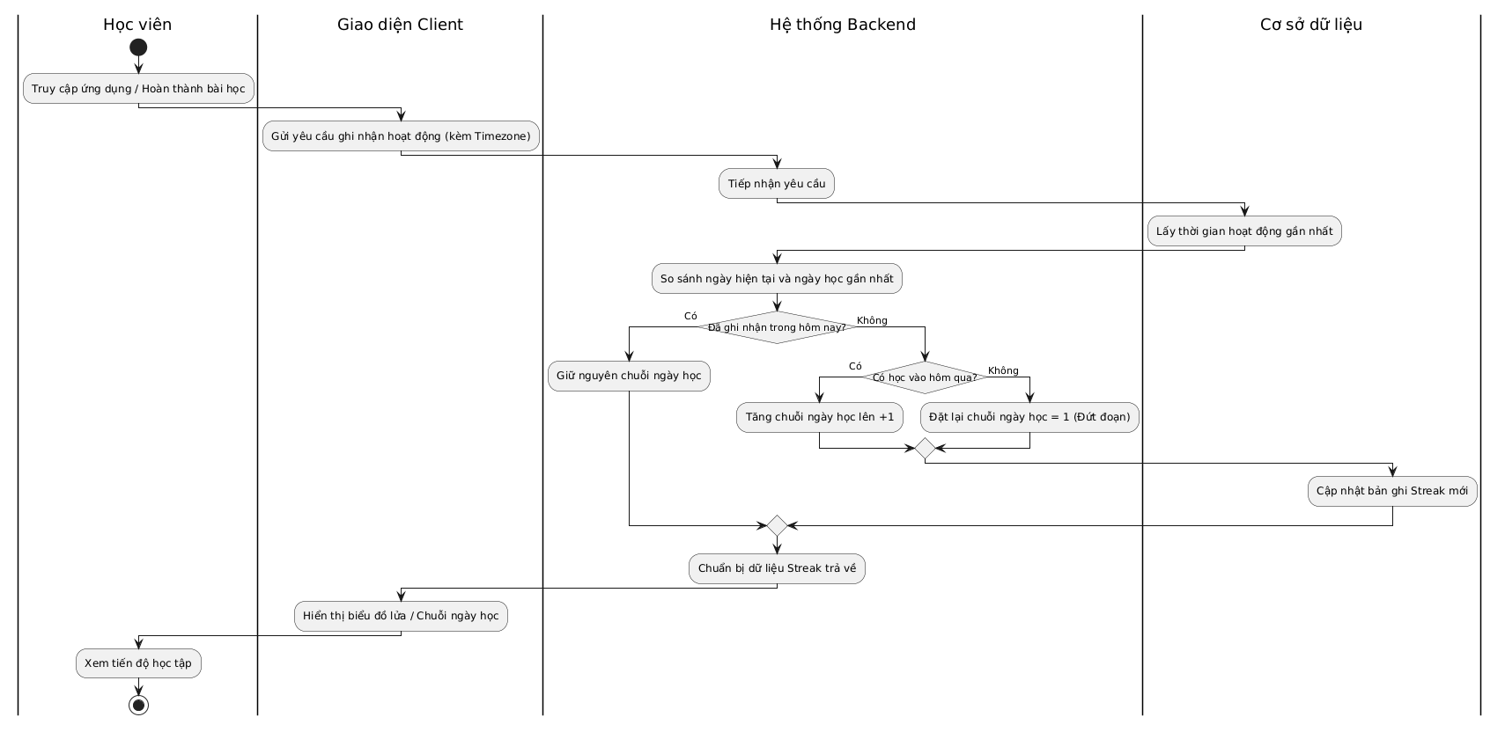
Chi tiết luồng hoạt động:
- Kích hoạt: Học viên truy cập ứng dụng hoặc hoàn thành một bài học/hoạt động bất kỳ.
- Truyền tải: Client tự động gửi yêu cầu ghi nhận hoạt động kèm theo thông tin Timezone của thiết bị lên Backend.
- Truy vấn mốc thời gian: Backend lấy bản ghi thời gian hoạt động gần nhất của học viên từ CSDL và thực hiện so sánh ngày hiện tại với ngày học gần nhất.
- Rẽ nhánh kiểm tra tính liên tục:
  - Đã ghi nhận trong hôm nay?: Nếu Có, Backend giữ nguyên giá trị chuỗi ngày học hiện tại để tránh việc người dùng gian lận streak trong cùng một ngày.
  - Nếu Không, kiểm tra tiếp: Có học vào ngày hôm qua?:
    - Có (Học liên tiếp): Backend tăng chuỗi ngày học lên thêm 1 (streak = streak + 1).
    - Không (Bị đứt đoạn): Học viên đã bỏ bẵng ít nhất một ngày; Backend đặt lại chuỗi ngày học về giá trị ban đầu (streak = 1).
    - CSDL cập nhật bản ghi trạng thái Streak mới.
- Phản hồi: Backend chuẩn bị gói dữ liệu Streak và trả về cho Client.
- Kết thúc: Client hiển thị biểu tượng ngọn lửa/chuỗi ngày học tích lũy; Học viên theo dõi trực quan tiến độ học tập của mình.

* Làm bài thi trắc nghiệm & Giám sát chống gian lận
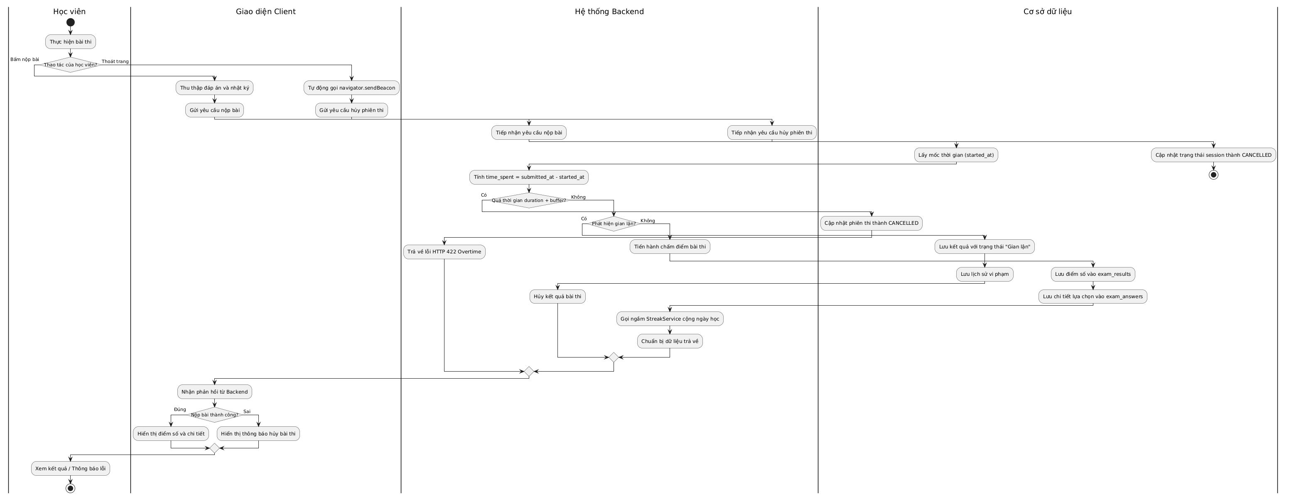
Chi tiết luồng hoạt động:
- Khởi tạo & Tương tác: Học viên đang thực hiện bài thi trắc nghiệm; tại đây xuất hiện 2 luồng hành động rẽ nhánh:
- Nhánh 1 - Học viên thoát trang giữa chừng (Thoát trang):
  - Client tự động bắt sự kiện đóng tab/trình duyệt và gọi ngầm navigator.sendBeacon để gửi yêu cầu hủy phiên thi.
  - Backend tiếp nhận yêu cầu hủy và gửi lệnh cập nhật trạng thái session thành CANCELLED vào CSDL.
  - Tiến trình làm bài lập tức kết thúc tại đây.
- Nhánh 2 - Học viên bấm nộp bài thi (Bấm nộp bài):
  - Client tổng hợp danh sách câu trả lời cùng nhật ký hành vi (Focus loss, Blur events, Fullscreen exits) và gửi yêu cầu nộp bài lên Backend.
  - Backend trích xuất mốc thời gian bắt đầu (started_at) từ CSDL và tính toán: time_spent = submitted_at - started_at.
- Kiểm tra thời gian (Decision: Quá thời gian duration + buffer?):
  - Có: Backend cập nhật phiên thi thành CANCELLED trong CSDL, trả về lỗi HTTP 422 Overtime. Client nhận lỗi và hiển thị thông báo hủy bài thi do quá giờ; học viên nhận thông báo lỗi.
  - Không: Tiến hành kiểm tra nhật ký vi phạm.
- Kiểm tra gian lận (Decision: Phát hiện gian lận?):
  - Có vi phạm: CSDL lưu bản ghi kết quả với trạng thái "Gian lận" và ghi nhật ký lịch sử vi phạm. Backend hủy kết quả bài thi; Client nhận phản hồi và hiển thị thông báo hủy kết quả do gian lận; học viên nhận thông báo lỗi.
  - Không vi phạm (Hợp lệ hoàn toàn):
    - Backend tiến hành chấm điểm bài thi đối chiếu với đáp án chuẩn.
    - CSDL lưu điểm số vào bảng exam_results và chi tiết từng phương án chọn vào bảng exam_answers.
    - Backend gọi ngầm dịch vụ StreakService để tự động cộng chuỗi ngày học cho học viên.
    - Backend chuẩn bị gói dữ liệu kết quả hoàn chỉnh gửi về Client.
- Phản hồi phía Client (Decision: Nộp bài thành công?):
  - Đúng: Client hiển thị bảng điểm, tỷ lệ đúng/sai và chi tiết lời giải.
  - Sai: Client hiển thị thông báo hủy bài thi tương ứng.
- Kết thúc: Học viên xem kết quả bài thi hoặc thông báo vi phạm/lỗi.

CHƯƠNG 4: XÁC MINH VÀ QUẢN LÝ YÊU CẦU (VALIDATION & MANAGEMENT)

4.1 Danh sách kiểm tra Xác minh Yêu cầu (Validation Checklist)
Để bảo đảm bảng phân tích yêu cầu đạt chuẩn chất lượng trước khi nhóm tiến hành lập trình chi tiết, toàn bộ các yêu cầu chức năng (FR) và phi chức năng (NFR) đã được thẩm định chéo thông qua cuộc họp Walkthrough nội bộ giữa Product Owner, Scrum Master và đội ngũ kiểm thử (QA) dựa trên 5 tiêu chuẩn vàng:
Tiêu chuẩn Thẩm định | Hành động rà soát thực tế đối với hệ thống ELS | Trạng thái & Ghi chú kỹ thuật
1. Tính ĐÚNG ĐẮN  (Correctness) | Đối chiếu các User Story với biên bản phỏng vấn học viên và giảng viên tiếng Anh tại Chương 1 để đảm bảo mô tả chính xác nhu cầu. | ĐÃ ĐẠT.  Phản ánh đúng nhu cầu học tập offline và chống gian lận thi thử.
2. Tính ĐẦY ĐỦ  (Completeness) | Kiểm tra toàn bộ các luồng nghiệp vụ của cả hai nền tảng (Web và Android) đã được phân rã hết thành các trường dữ liệu trong 9 bảng database chưa. | ĐÃ ĐẠT.  9 bảng thực thể (users, words, flashcards, streak_logs, exams...) bao phủ 100% nghiệp vụ.
3. Tính NHẤT QUÁN  (Consistency) | Rà soát xem có mâu thuẫn giữa nghiệp vụ đồng bộ offline của Android với nghiệp vụ lưu trữ chính trên PostgreSQL server hay không. | ĐÃ ĐẠT.  Quy định rõ cơ chế giải quyết xung đột dữ liệu: Ưu tiên bản ghi có mốc cập nhật mới nhất (Latest-Write-Wins).
4. Tính KHẢ THI  (Feasibility) | Đánh giá khả năng triển khai kiểm thử tải 1000 CCU bằng JMeter, cấu hình bộ đệm Redis và băm bcryptjs với cấu hình máy chủ hiện tại. | ĐÃ ĐẠT.  Các thư viện phụ thuộc đã được khóa cứng phiên bản (pg, bcryptjs, jsonwebtoken) đảm bảo tương thích.
5. Có thể KIỂM THỬ  (Testability) | Thiết lập các tiêu chí nghiệm thu Acceptance Criteria định lượng rõ ràng (ví dụ: thời gian phản hồi API < 100ms, độ lệch đồng hồ tối đa 5 giây). | ĐÃ ĐẠT.  Tất cả 8 User Stories đều được gán kịch bản kiểm thử đo lường được trực tiếp.

4.2 Cơ chế Quản lý Thay đổi và Ma trận Truy vết Yêu cầu (Traceability Matrix)
Nhằm kiểm soát chặt chẽ các biến động yêu cầu trong suốt 5 tuần phát triển Agile và đảm bảo mọi dòng mã nguồn viết ra đều phục vụ trực tiếp cho một yêu cầu cụ thể, nhóm phát triển xây dựng Ma trận Truy vết Yêu cầu dưới đây:
Mã Yêu cầu | Mô tả Yêu cầu Chức năng | Mã User Story liên kết | Thư mục mã nguồn xử lý (Code Module) | Kịch bản kiểm thử tích hợp (Test Case ID)
FR-01 | Xác thực tài khoản (JWT) | US-01 | /backend/src/controllers/auth.js  /frontend-web/src/pages/Login.js | TC-AUTH-01 -> TC-AUTH-05
FR-02 | Cơ sở dữ liệu Room & Postgres | System Initialization | /backend/src/models/  /mobile-android/app/src/main/java/com/els/data/ | TC-DB-01 -> TC-DB-03
FR-03 | Tra từ điển thông minh (Online/Offline) | US-02 | /backend/src/services/dict.js  /mobile-android/app/src/main/java/com/els/ui/dict/ | TC-DICT-01 -> TC-DICT-04
FR-04 | Duy trì học tập Streak | US-04 | /backend/src/services/streak.js  /frontend-web/src/pages/Dashboard.js | TC-STRK-01 -> TC-STRK-03
FR-05 | Luyện đề TOEIC đếm ngược (Anti-cheat) | US-05 | /backend/src/services/exam.js  /frontend-web/src/pages/ExamRoom.js | TC-EXAM-01 -> TC-EXAM-06
FR-06 | Luyện tập trắc nghiệm offline | US-06 | /mobile-android/app/src/main/java/com/els/ui/test/ | TC-TEST-OFF-01 -> TC-TEST-OFF-03
FR-07 | Dashboard Quản trị Admin | US-07 | /frontend-web/src/pages/AdminDashboard.js  /backend/src/controllers/admin.js | TC-ADM-01 -> TC-ADM-05
FR-08 | Đồng bộ hóa ngầm tự động | US-08 | /mobile-android/app/src/main/java/com/els/network/SyncWorker.java | TC-SYNC-01 -> TC-SYNC-04

